色覚検査を実施している理由の統計、及びその理由に対しての疑問について
添付

１．理由の統計

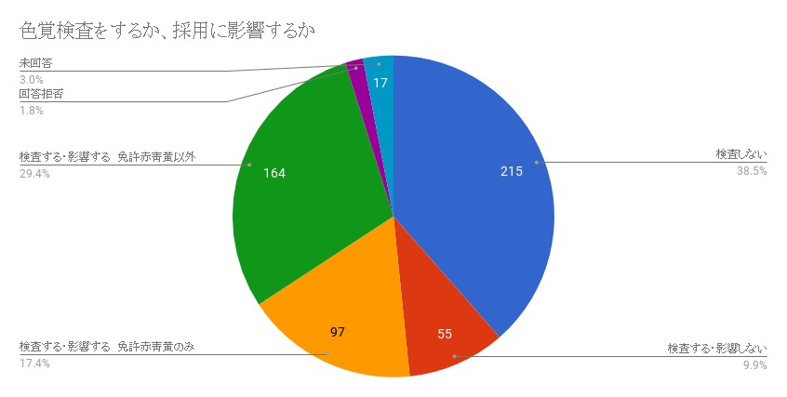

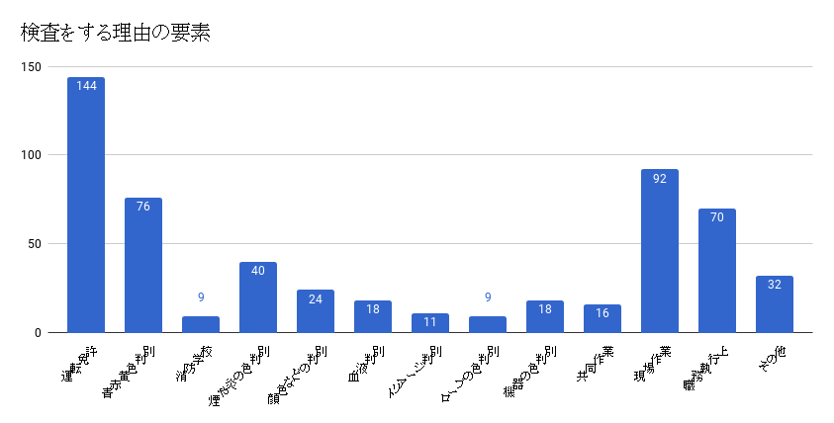

２．理由に対しての疑問
添付

１）運転免許
色弱が運転免許の欠格事項となっていないので、事実誤認ではないか。色覚検査でなく運転免許の有無で判断できるのではないか。

２）青赤黄色判別
青赤黄色判別とは自動車運転免許の取得条件と同じではないか。
（色覚検査でなく運転免許の有無で判断できるのではないか。）

３）消防学校
消防学校に求められる条件とは消防業務に求められる条件と同じ筈ではないか。何か差があるのか。
消防学校の入校要件で色覚はどんな扱いになっているか。またその根拠は何か。消防職員任用規定では色覚がどのように規程されているか。

４）炎や煙の色判別
炎（または煙）の色を判断して消火したケースがあったか。すべての隊員が炎（または煙）の色の違いに対応する知見を持っているか。炎や煙の色の判別をするための色票や試験方法があるのか。また、単独で炎（または煙）の色を判断する必要があるか。加えて、すべての隊員が、フラッシュオーバー発生の知見を持っているか。炎（または煙）の色で何が燃えているかを判断することにリスクは無いか。複数種の物質が燃えている場合に炎や煙で判断ができるか。
※フラッシュオーバー：
室内の局所的な火災が、数秒～数十秒のごく短時間に、部屋全域に拡大する現象
「例えばカリウムが燃焼している場合紫色の炎が認められますが、これは禁水性物質なので一般火災のように注水消火することが出来ません。
誤って注水すると逆 に火災状況が悪化してしまう恐れがあります。」
このケースで炎の色の見間違えにより悪化させたことがあるか。

５）顔色などの判別
添付
患者の容体を顔色のみで判断したケースがあったか。また顔色が分からないと容体が判断できないか。顔色の判別をするための色票や試験方法があるのか。また、同様の業務を行うと思われる医師は、色弱が医師免許の欠格事項となっていないなかで、消防職員に色覚を求めることは合理的か。チアノーゼについても同様ではないか。

６）血液判別
実際に血液の色を判断して対応を変えたケースがあったか。すべての隊員が血液の違いに対処する知見を持っているか。血液の判別をするための色票や試験方法があるのか。単独で血液の色を判断する必要があるか。

７）トリアージ判別
実際に問題となる事例が過去にあったのか。医師免許の欠格条項となっていないなかで消防職員に色覚を求めることは合理的か。
トリアージタグの判断は必ずしも色だけではなく、タグの切り取り状況から判別可能ではないか。

８）ロープの色判別
実際に問題となる事例が過去にあったのか。多様な色覚に配慮したカラーユニバーサルデザインを採用する考えはないのか。

９）機器の色判別
実際に問題となる事例が過去にあったのか。多様な色覚に配慮したカラーユニバーサルデザインを採用する考えはないのか。

１０）共同作業
現場活動において活動中の隊員間で色の見え方に違いがあると業務支障があるためという理由については、色覚検査をおこなっていない自治体との共同作業も想定されるので、むしろ隊員間で色覚の多様性を知った上でコミュニケーションすべきではないか。
「色名だけでなく形状も伝えてコミュニケーションする」といった配慮をしたケースがあったか。
１１）現場作業
添付
災害現場での活動時には色覚により危険を察知しなければならないため、という理由は、具体的にどのような場面か。
災害時における異常な環境においては、色覚による僅かな情報も大変重要になり、一瞬の遅れが命取りになるため、という理由は、具体的にどのような場面か。

１２）職務執行上
消防業務に支障があるか確認するためという理由は、具体的にどのような場面でどのような支障があるのか

１３）その他

健康状態の把握
健康状態の把握が目的とすれば色覚検査の結果は採用に影響しない筈ではないか。

配置転換
配置転換については、具体的に何の作業に支障が出て、どこの部署へ配置転換した、というケースがあったか。

船舶灯火の色の見分け、という理由については
色覚検査でなく小型船舶免許の有無で判断できるのではないか。

以上

